**《云计算基础总习题及部分参考答案》**

**第1部分 简答题**

1.云计算有哪些特点？云计算按照服务类型可以分为哪几类？云计算技术体系结构可以分为哪几层？

**P4-P5；P7-P8**

2、阐述大数据的基本特征？

**P3**

3、GFS采用了哪些容错措施来确保整个系统的可靠性？

**P16（Master,Chunk Server）**

4、MapReduce与传统的分布式程序设计相比有何优点？为什么MapReduce不适合实时数据处理？

**P18**

5、阐述Bigtable的数据模型和系统架构。

**P33-P35**

6、什么是列存储结构（column-based storage structure）？为什么列存储结构的查询效率要远高于基于行存储结构（row-based storage structure）的关系型数据库？

参考答案：大多数需要存储的数据结构最后都可以表示为一张二维数据表，即数据表由多行（row）组成，而每一行包含多个值域（field）或字码段。多行数据的同一值域或字码段则构成一列（column）。

这个二维数据表存储时有两种方式：行存储（row-oriented storage）和列存储（column-oriented storage）,如下图所示。行存储是以数据表的行键（RowKey）为基准、以数据记录（record）为单位进行存储，每一行数据包含了一个对象或事务的完整记录，每一行记录包含了多个值域（图左边r1和r2的不同颜色块表示不同的值域）。列存储则是将不同记录的相同值域（r1和r2的相同颜色块）放入一个列中存储，采用的是树状存储结构，如下图右边所示。

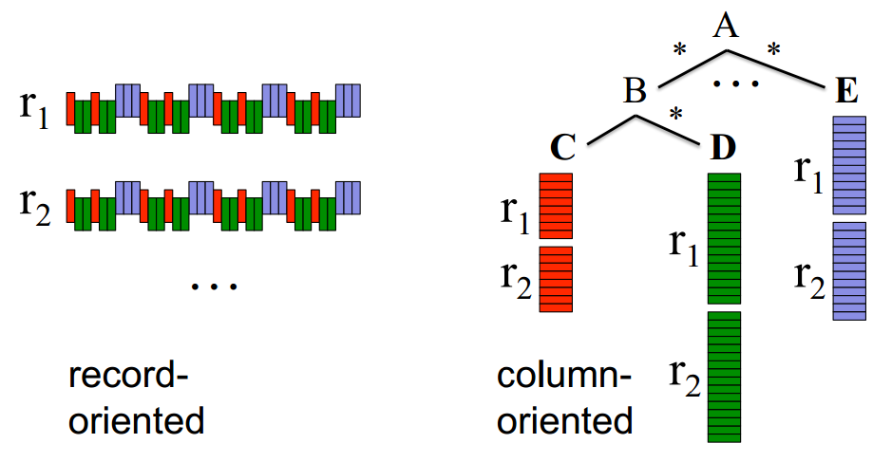

如果是行存储，在读取数据时（查找一条记录的某个值域）需要完成两个步骤：1）纵向按行键（RowKey）查找到该行；2）横向向右搜索，跳过不相关值域，直到找到查询项。这种存储方式使得每读一个RowKey后，都需要跳到下一个RowKey的位置，所有要搜索的字段都不是连续存放，且有些值域是变长度的字符串（repeated）,不能通过简单公式计算得到地址，查询起来效率非常低。

而如果按列存储方式，只需按树状结构找到需要查询的列所在分支的首地址，然后顺序读取数据（每个record对应值域的地址飘移值（offset）都记录在元数据表中），而不需要扫描其他不相干的分支。列存储格式不仅实现简单，而且磁盘顺序读取比随机读取要快得多，而且更容易进行优化（比如把临近地址的数据预读到内存，对连续同类型数据进行压缩存放），因而查询效率大大提高。

7、相比于行存储，列存储有哪些优点？

优点：数据读取过程没有冗余，能直接读取某列数据；节省大量I/O带宽；数据能进行有效压缩，为数据仓库中巨大的数据量节约存储成本；能够迅速的执行复杂查询

缺点：对数据行的操作效率较低。

8、简述Dremel的数据模型，以及它是如何实现数据的无损表示？

**P62-P64**

9、根据数据规模、时延性、计算模型、系统结构、关键技术五个维度，对比离线批处理计算、在线交互式计算、及大内存计算的区别。

参考答案：

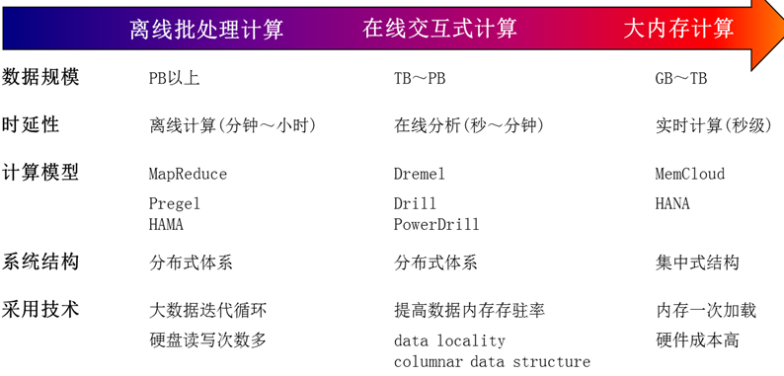

10、简单存储服务S3和传统文件系统有哪些区别？

**P103-P107**

11、如何理解传统数据库的扩展性能很弱？非关系型数据库如何解决扩展性问题的？

**P108-P112**

12、简述Yarn和MapReduce编程过程，说明他们之间的关系。

13、试从架构上分析Hadoop的优缺点。

**P182-P199**

14、Hadoop集群中可以用几种模式进行运行?每种模式有哪些特点?

参考答案：Hadoop集群分为单机（本地）模式、伪分布式模式、全分布式模式三种。在单机模式（standalone）中不会存在守护进程，所有东西都运行在一个JVM上。这里同样没有DFS，使用的是本地文件系统。单机模式适用于开发过程中运行MapReduce程序，这也是最少使用的一个模式。伪分布式（Pseudo）适用于开发和测试环境，在这个模式中，所有守护进程都在同一台机器上运行。全分布模式通常被用于生产环境，这里我们使用N台主机组成一个Hadoop集群，Hadoop守护进程运行在每台主机之上。这里会存在Namenode运行的主机，Datanode运行的主机，以及task tracker运行的主机。在分布式环境下，主节点和从节点会分开。

15、虚拟化技术在云计算中的哪些地方发挥了关键作用？

**P250**

16、比较VMware、Xen等虚拟化产品的关键技术，以及对云计算技术提供的支持。

**P252、P256**

Xen为了让内存可以被不同的虚拟机共享，它在虚拟内存（也称虚拟地址）到机器内存（也称物理地址）之间引入了一层中间地址，guest OS 看到的是这层中间地址，不是机器的实际地址，因此guest OS感觉自己的物理地址从0开始的、“连续”的地址。实际上，xen将这层中间地址真正地映射到机器地址上却可以是不连续的，这样保证了所有的物理内存可以任意分配给不同的guest OS。

VMware提供了云基础架构及管理、云应用平台和终端用户计算等多个层次上的解决方案，主要支持企业级组织机构利用服务器虚拟化技术，实现从目前的数据中心向云计算环境转变。

Xen是一个开放源代码虚拟机监视器，由剑桥大学开发。Xen的缺点是操作系统必须进行显式地修改（“移植”）以在Xen上运行（但是提供对用户应用的兼容性），所以比较麻烦。使得Xen无需特殊硬件支持，就能达到高性能的虚拟化。Linux的官方内核在较早之前已经去掉了对Xen的支持。

VMWare (Virtual Machine ware)是一个“虚拟PC”虚拟机管理管理软件。它的产品可以使你在一台机器上同时运行二个或更多Windows、DOS、LINUX系统。与“多启动”系统相比，VMWare采用了完全不同的概念。多启动系统在一个时刻只能运行一个系统，在系统切换时需要重新启动机器。VMWare是真正“同时”运行，多个操作系统在主系统的平台上，就象标准Windows应用程序那样切换。而且每个操作系统你都可以进行虚拟的分区、配置而不影响真实硬盘的数据，你甚至可以通过网卡将几台虚拟机用网卡连接为一个局域网，极其方便。安装在VMware操作系统性能上比直接安装在硬盘上的系统低不少，因此，比较适合学习和测试。

17、服务器虚拟化、存储虚拟化和网络虚拟化都有哪些实现方式？

**P251-P265**

服务器虚拟化分为寄居虚拟化和裸机虚拟化，实现方式：CPU虚拟化、内存虚拟化、I/O设备虚拟化

存储虚拟化：基于主机的存储虚拟化、基于存储设备的存储虚拟化、基于网络的存储虚拟化

数据中心网络虚拟化分为核心层、接入层和虚拟机网络虚拟化三个方面

18、讨论桌面虚拟化的实现和作用。

**P265-P266**

19、Paxos算法解决了什么问题？Paxos算法如何保证数据的一致性？

**P332、P335**

20、简述OpenStack的主要组件和功能

21、比较Hadoop与Spark的异同，以及Docker与OpenStack的异同。

参考答案：

（1）hadoop

Hadoop是一个由Apache基金会所开发的分布式系统基础架构。其最核心的设计是HDFS和MapReduce。HDFS为海量的数据提供了存储，而MapReduce则为海量的数据提供了计算。

hadoop优点：Hadoop 以一种高可靠、高效性、高容错、低成本进行数据处理。

（2）Spark

Spark是专为大规模数据处理而设计的快速通用的计算引擎。Spark拥有Hadoop MapReduce所具有的优点，Spark在Job中间输出结果可以保存在内存中，从而不再需要读写HDFS，因此Spark性能以及运算速度高于MapReduce。

spark优点：计算速度快；Spark 提供了大量的库: 包括Spark Core、Spark SQL、Spark Streaming、MLlib、GraphX；支持 Hadoop YARN多种资源管理器，及其自带的独立集群管理器；操作简单，高级API剥离了对集群本身的关注，Spark 应用开发者可以专注于应用所要做的计算本身。

（3）spark与hadoop的不同点

应用场景不同： Hadoop是一个分布式数据存储架构，它将巨大的数据集分派到一个由普通计算机组成的集群中的多个节点进行存储，降低了硬件的成本。Spark是那么一个专门用来对那些分布式存储的大数据进行处理的工具，它要借助hdfs的数据存储。

处理速度不同：hadoop的MapReduce的存取磁盘的过程会影响处理速度。Spark的中间数据放到内存中，处理速度更快。

容错性不同：Hadoop将每次处理后的数据都写入到磁盘上，基本谈不上断电或者出错数据丢失的情况。Spark的数据对象存储在弹性分布式数据集 RDD，RDD是分布在一组节点中的只读对象集合，如果数据集一部分丢失，则可以根据于数据衍生过程对它们进行重建。而且RDD 计算时可以通过 CheckPoint 来实现容错。

（4）spark与hadoop的联系

Hadoop提供分布式数据存储功能HDFS和数据处理功能MapReduce。 MapReduce是可以不依靠spark数据的处理的。当然spark也可以不依靠HDFS进行运作，它可以依靠其它的分布式文件系统。但是两者完全可以结合在一起，hadoop提供分布式集群和分布式文件系统，spark可以依附在hadoop的HDFS代替MapReduce弥补MapReduce计算能力不足的问题。

|  |  |  |
| --- | --- | --- |
| **类别** | **Docker** | **Openstack** |
| 部署难度 | 非常简单 yum -y install docker | 组件多，部署复杂，功能比较强大 |
| 启动速度 | 秒级 | 分钟级 |
| 执行性能 | 和物理系统几乎一致 | VM会占用一些资源 |
| 镜像体积 | 镜像是MB级别(兆级别的 | 虚拟镜像GB级别(G级别的) |
| 管理效率 | 管理简单 | 组件相互依赖，管理复杂 |
| 隔离性 | 隔离性高 | 彻底隔离 |
| 可管理性 | 单进程，不建议启动SSH | 完整的系统管理 |
| 网络连接 | 比较弱 | 借助Neutron可以灵活组件各类网络架构 |

22、为什么在MapReduce计算模型之外还需要图并行计算模型？图并行计算框架与MapReduce批处理模型的主要差别在哪里？

参考答案：现实世界中有很多应用数据更适合以网络或图的形式展现。比如Facebook，Twitter，新浪微博，人人等大型社交网络中存在的Web社团，这种社交网络数据最适合用网络图来表示。这类以图（graph）形式表征的数据在大数据系统需要处理的数据量中占了相当一个比例（Google公司提到其搜索引擎处理的数据量中有20%是由图处理引擎完成），因此需要一个针对这类网络图计算问题的计算模型。

许多图计算问题算法都带有全局循环迭代（iteration）步骤（如求解单源最短路径问题的Dijkstra算法、最大流/最小割问题（Max-Flow Min-Cut）、数据聚类K-means算法等）,而 MapReduce计算模型是一种典型的批处理（batch processing）模式，即数据计算是按照流水线方式执行，完成第一步，才会执行第二步；每一步内可能有大量的并行处理线程，但没有跨越很多步的迭代循环计算。因此图计算问题对于批处理计算模型是一个难题。

与MapReduce批处理模型比较，图计算模型具有如下特点：1）图计算问题具有全局性，计算过程中有大量节点间通信；2）图算法需要完成全局循环迭代步骤；3）图分割问题（即将一个大图的数据集划分为小图的子数据集）很复杂。

**第2部分 论述题（附部分参考）**

1.讨论网络爬虫技术的设计与实现方法，结合案例分析其大数据获取的工作原理。分析网络搜索的方法，请简述每种网络搜索的原理，并比较不同搜索算法的优缺点。

参考：网络爬虫的工作原理。

网络爬虫往往从一个初始网页的URL开始工作，首先获得初始网页上的URL。在抓取网页的过程中，需要根据网页分析算法过滤与主题无关的链接，保留有用的链接并将其放入等待抓取的URL队列中。然后，网络爬虫根据某种搜索策略从队列中选择下一次要抓取的网页URL，并重复上述过程，直到达到系统的某一停止条件，例如搜索时长或搜索页面数量达到某一阈值。另外，所有被爬虫抓取的网页会自动被系统存储，并建立索引，以便之后的查询和检索。

参考： 网络搜索的方法有几种。

网页的搜索策略按照搜索次序不同，可以分为深度优先、广度优先和最佳优先三种搜索策略。

深度优先的搜索策略表述如下：首先跳转进入起始网页的URL链接，分析这个网页中所包含的URL链接，选择其中一个URL链接进入。如此一个链接一个链接地选择并跳转进入，直到访问完路径中的最后一个URL。深度优先搜索策略存在如下问题：起始网页通常是网站主页，其提供的链接往往最具价值，浏览和点击量最高。随着每一层URL的深入，网页的价值和点击量都会相应地有所下降。这表明重要网页通常距离起始网页的跳转次数较少，而多次跳转抓取到的网页价值往往很低。相对于其他搜索策略而言，深度优先的搜索策略在实际搜索过程中很少被使用。

[广度优先的搜索](http://baike.baidu.com/view/825760.htm)策略和深度优先策略不同。它在抓取URL的过程中，只有完成当前层级的搜索后，才跳转到下一层级进行搜索。广度优先算法的复杂度较高。

最佳优先搜索策略是基于降低广度优先搜索策略的算法复杂度而进行优化的。最佳优先搜索策略按照特定的网页分析算法，预测候选URL与主题的相关性，筛选并抓取最相关的某些URL。

2.为什么说谷歌“三大论文”奠定了云计算与大数据计算基础，试结合Google与亚马逊技术发展路线，分析云计算与大数据计算技术的发展趋势。

3、对Amazon云计算平台与微软Windows Azure平台技术分析，描述上述关键技术的基本功能、体系机构和家族体系。

**第3部分 案例分析**

1、查阅资料，针对国内阿里云技术解决方案，分析描述其云计算技术平台架构，飞天操作系统，大数据计算框架及数字中台技术。

2、在云计算应用的Paas层技术体系中，SOA架构技术在应用软件互联互通与信息孤岛问题消除的作用与方法？简要描述其核心技术实现ESB、MDM、BPM、Portal等产品的特点与作用？